**Game Design Document**

**DOCUMENTAÇÃO DE DESIGN DO JOGO**



Pegasus Solutions

Mr. V.Tal

Autores: Eduarda Souza

João Paulo da Silva

Luan Ramos de Mello

Marina Buzin Ladeira

Pedro Faria Santos>

Data de criação:06/02/2022

Versão: 2.0

1. Controle do Documento

* 1. Histórico de revisões

| **Data** | **Autor** | **Versão** | **Resumo da atividade** |
| --- | --- | --- | --- |
|  |  |  |  |
| 24/02/2023 | Ever Felliphe Sousa da Costa | 2.0 | descrição narrativa, mecânica, gênero do game, além do fluxo e audiovisual do game |
| 10/03 | Luan e Marina | 3.0 |  |
|  |  |  |  |

1.2 Organização da equipe

| **Nome** | **Versão** | **Funções** |
| --- | --- | --- |
|  |  |  |
| Luan Ramos de Melo | 3.0 | Documentador |
| Marina Buzin Ladeira | 3.0 | Documentadora /Designer |
| Eduarda Cardoso de Souza | 3.0 | Designer |
| Ever Felliphe Sousa da Costa | 3.0 | Desenvolvedor |
| Pedro Faria Santos | 3.0 | Designer |
| João Paulo da Silva | 3.0 | Desenvolvedor/design |  |

1. Introdução
   1. Escopo do Documento

Este documento descreve como o jogo Mr.Vtal está projetado, levando em consideração aspectos técnicos relacionados à concepção do jogo no que diz respeito à história, personagens, *game* *design*, *level* *design,* documento sobre o entendimento de negócio e outros aspectos semelhantes. O documento também apresenta sobre como a equipe se dividiu ao longo da duração do projeto e os objetivos do grupo em geral.

* 1. Requisitos do Documento

Este é um documento técnico que descreve o projeto do jogo Mr.Vtal. O documento faz referência a um conjunto de conceitos, metodologias e ferramentas fundamentais para o funcionamento do projeto. Os leitores devem ficar atentos a essas terminologias e conceitos. Abaixo, alguns exemplos:

* Gráfico de Flow (Mihaly Csikszentmihalyi)
* Arquétipos de personagens
* Jornada dos: Herói / Heroína
* etc

* 1. Visão Geral do Jogo

| **Descrição** | | |
| --- | --- | --- |
|  |  |  |
| **Gênero** | App | |
| **Elementos** | Narrativa de múltipla escolha com exploração de mapas | |
| **Conteúdo** | Treinamento do código de ética | |
| **Tema** | Educação | |
| **Estilo** | Plataforma 2d | |
| **Sequência** | Narrativa em capítulos | |
| **Jogadores** | Um | |

| **Referência** | | |
| --- | --- | --- |
|  |  |  |
| **Taxonomia** | Jogo Educativo | |
| **Imersão** | Narrativa e educativa | |
| **Referência** | Super Mario, Pokemon Fire Red, The Legends of Zelda | |

| **Especificações Técnicas** | | |
| --- | --- | --- |
|  |  |  |
| **Apresentação** | Gráficos bidimensionais | |
| **Visão** | Terceira pessoa bidimensional | |
| **Plataformas** | Android e IOS | |
| **Engine** | Godot | |

1. Visão Geral do Projeto

* 1. Objetivos do Jogo
* Desenvolver entre técnicos e executivos pensamento ético
* Educar os funcionários sobre como agir em situações de proteção de dados pessoais e da empresa em relação aos concorrentes.
* Relembra os funcionários sobre as diretrizes éticas da V.Tal
* Facilitar o treinamento ético da empresa que atualmente é falho em manter os funcionários interessados.

* 1. Características do Jogo

Nosso jogo terá um estilo de RPG clássico, com um mapa 2D em que o jogador controlará um personagem que enfrentará diversos desafios. Entretanto, o que torna esse jogo único é a presença de perguntas e situações éticas que o jogador deve enfrentar para progredir. A medida que o jogador acerta esses desafios, ele avança de nível. Cada novo nível traz novas responsabilidades e desafios, testando as habilidades do jogador e sua capacidade de lidar com situações complexas. Com uma trama envolvente, nosso jogo irá proporcionar horas de entretenimento e aprendizado ao mesmo tempo, pois o jogador terá a oportunidade de aprimorar suas habilidades éticas e profissionais enquanto se diverte.

O jogo que criamos foi inspirado em clássicos como Super Mario, Pokémon Fire Red e The Legend of Zelda. Adotamos o design pixelado característico de Super Mario e, em relação a Fire Red e The Legend of Zelda, nos inspiramos tanto em seu design como na estrutura do mapa e suas interações. Essas referências foram fundamentais para desenvolvermos um jogo que homenageia as grandes obras do passado, mas com elementos e mecânicas que o tornam único e cativante para os jogadores modernos.

* + 1. Requisitos coletados na entrevista com o cliente

O jogador poderá controlar o protagonista, o jogo se passa em um mapa com características do cargo do jogador, desde técnico, que trabalha nas ruas e em casas, até os executivos que trabalham no escritório. O jogo tem como objetivo desenvolver a ética dos jogadores pela sua experiência interativa e mapa bem estruturado, gerando curiosidade no jogador, incentivando-o a jogar.

* + 1. Persona
       1. Luísa
* Idade:25 anos
* Família: Solteira
* Profissão:Administradora de redes
* dores : Separar profissional do pessoal
* personalidade:Extrovertida, comunicativa e amigável
* Hobbies:Cultiva plantas, mãe de pet,engajada em causas sociais e usa tik tok

Luísa não joga muitos videogames, porém utiliza celular e computadores em seu dia à dia, tendo facilidade em aprender com tecnologia.

* + - 1. Geraldo
* Idade:44 anos
* Família: casado com três filhos
* Profissão: Técnico de campo
* Dores: Assédio (Corrupção )
* Personalidade: Simpático, lida bem com seus clientes e não gosta de decepcionar seus colegas de trabalho.
* Hobbies: tomar uma cerveja com amigos nos fins de semana, assistir futebol.

Geraldo não joga videogames e nem utiliza tecnologia além de seu telefone em seu dia à dia, portanto têm dificuldade em aprender como utilizá-la.

* + - 1. Marcos
* Idade:40 anos
* Família: casado com um filho
* Profissão:Diretor de Marketing
* Dores: comunicação com a equipe, lidar com ciclos sociais onde há concorrentes.
* Personalidade:Conservador, estressado,workaholic
* Hobbies: Frequentador de clubes de elite, gosta de socializar com grupos novos e trocar experiências.

Marcos não joga videogames, porém utiliza tecnologia em sru trabalho todos os dias, mas ainda tem dificuldade em aprender com ela.

* + 1. Gênero do Jogo

RPG com traços de narrativas interativas. Este gênero foi escolhido com base na possibilidade de abordar o objetivo do parceiro,, no qual visa promover a reflexão ética nos jogadores e difundir o código de ética da corporação em todos os níveis da empresa. A abordagem do RPG nos possibilita a criação das situações éticas abordadas no jogo, além de nos dar uma janela para abordar os mais diversos níveis da empresa com a designação dos níveis, áreas e situações que o mapa promove. Já o gênero de narrativa interativa, presente na dinâmica de escolhas , permite ao jogador participar da história, observando o resultado de suas escolhas e como consequência refletir acerca de suas escolhas, deste modo atingindo o objetivo de incitar a reflexão ética.

* + 1. Mecânica

Movimentação do personagem: a movimentação do personagem se dará a partir de toques no *joystick* na tela onde o personagem terá as movimentações para o lado esquerdo, cima, baixo e lado esquerdo respectivamente.

Tela de menu: Terá três botões, sendo eles o play e o mute, onde a partir do play a cena mudará para a primeira região do game(área de tutorial) e a partir do mute a música poderá ser desativada ou ativada de acordo com a vontade do jogador, já o último botão será abrirá o código de ética da V.Tal

Área de tutorial: será uma área neutra onde o personagem será apresentado às movimentações básicas e ao encostar no NPC que está nela ele será transferido para uma tela de transição.

Tela de transição: Na tela de transição irá aparecer o NPC da tela anterior que será o Fabrício e será exibido um diálogo, nele o NPC irá introduzir o jogador ao mundo e à gameplay que ele enfrentará. Após a introdução o jogador poderá clicar na tela e ele será teletransportado para o mundo principal.

Mundo principal (*overworld*): O mapa principal será uma cidade pixelada separada em áreas, possuindo um setor residencial, um comercial e um corporativo, sendo este corporativo o prédio de uma grande empresa(alusão à V.tal). Dentre estas áreas, o jogador iniciará suas quests na residencial e as demais estarão bloqueadas por obstáculos que usarão de um static body para impedir a passagem do jogador, sendo apenas possibilitada a passagem se o jogador obtiver o nível necessário para desbloqueá-las. Tal desbloqueio poderá ser feito através de uma variável de controle do nível, desativando o static body e permitindo a passagem do personagem à medida que o valor desta variável seja maior ou igual ao valor mínimo. A partir destas áreas surgirão desafios de ética novos e envolvendo temas diferentes.

Nível da área residencial: Nesta área o jogador poderá entrar em algumas casas através de uma collision shape, onde ao encostar nelas a cena será mudada para o ambiente interno da casa. Esta mecânica se estende aos demais níveis e áreas internas disponíveis, como o prédio(ambiente corporativo) e a comercial(restaurantes e bares).

Fase 1:Após ser designado na etapa de transição, o personagem precisará ir à área residencial realizar a tarefa, nela o personagem pode se deparar a qualquer momento com um dilema ético em uma situação(diálogo com NPC). Servirá para ambientar o jogador à nova área.

Situações éticas: Serão os momentos em que o jogador efetivamente ganhará ou perderá pontos de nível. Elas consistem em diálogos envolvendo questões éticas que podem ocorrer em qualquer momento da task onde dependendo da escolha / resposta tomada, o jogador, perderá ou ganhará pontos baseados num sistema pré-definido de dificuldades das situações.

Sistema de níveis:A partir das situações éticas o jogador ganhará pontos e com eles subirá de nível para conseguir acessar as áreas bloqueadas e efetivamente zerar o jogo. Este sistema se baseará em variáveis globais que aumentarão de acordo com as escolhas tomadas e possibilitará ao jogador ganhar recompensas ao passar de nível.

Recompensas: A partir do nível do jogador, ele ganhará recompensas como um nome diferente ou até roupas novas e isto servirá como um motivador do progresso da história.

Feedbacks:Ao responder aos dilemas, o jogador receberá um feedback em um pop up de diálogo falando sobre sua resposta, reforçando ou “corrigindo” sua escolha. Além disso, ao final do jogo o jogador terá um feedback de seu desempenho ao longo do jogo. Para realizar isso, usaremos as variáveis armazenadas de cada situação para construir uma tela baseada na gameplay realizada

Diálogos: São pop-ups que aparecerão na tela à medida que o jogador interagir com os collision shape dos npcs e nas situações éticas que forem impostas a eles. A partir deles o jogador terá opções de escolha no caso das situações éticas, escolhas estas que impactarão a sua gameplay.

* + 1. Dinâmica

Baseado na mecânica de áreas bloqueadas do mapa, o jogador não poderá adentrar em regiões distintas sem o nível permitido, porém poderá trafegar livremente pela região liberada, tal mecânica se estende para as outras áreas à medida que forem desbloqueadas, ou seja, quando o jogador desbloquear a última, ele poderá andar por todo o mapa, já quando acabou de iniciar ele só poderá explorar área em que ele se encontra. Este tráfego livre pela região liberada permite ao jogador refazer as situações éticas e entender os desdobramentos de cada escolha, bem como as pontuações de cada escolha, além de possibilitar ele acumular pontos para obter recompensas ”escondidas”.

* + 1. Estética

O jogo terá um caráter exploratório e desafiador, pois mediante as situações que o jogador enfrentará, ele precisará ganhar pontos para passar para etapas mais difícies e liberar as áreas que trarão situações distintas e mais desafiadoras. Visando o caráter exploratório, o jogo terá áreas em que o jogador poderá transitar para encontrar as situações éticas que necessita para evoluir no jogo. Já o caráter desafiador se encontra na progressão da dificuldade dos desafios, onde a cada situação enfrentada, mais sutis serão os dilemas éticos e mais desafiadoras serão. Além de situações que abordam temas diferentes serem liberadas à medida que o jogador suba de nivel. Tais experiências atuando junto visam, no geral, trazer uma reflexão ética do jogador para com as suas decisões do dia a dia, mostrando a ele o peso de suas ações e introduzindo aos poucos o código de ética da empresa parceira.

1. Roteiro

* 1. História do Jogo
* Tema (*storyline*): Funcionário com dilemas éticos na empresa nova
* Conceito: Jogo 2D com traços de narrativa interativa, onde cada escolha do jogador influencia na história.
* Pano de fundo da história (*backstory*): Nova cidade e um novo ambiente de trabalho cercado de desafios éticos e antagonistas querendo corromper o personagem principal
* Premissa: Chegar na posição mais alta da empresa, sendo a pessoa mais ética possível.
* Sinopse: Após se mudar para uma cidade nova, o personagem principal "Mr.Vtal" é contratado pela maior empresa da região. Junto deste ambiente novo surgem desafios novos, Mr.Vtal tem de enfrentar dilemas éticos no dia-a-dia de seu trabalho e estes dilemas e situações são fundamentais para que ele atinja o seu sonho de se tornar o “rei da fibra”. Estas situações são trazidas por personagens, que não escolheram o caminho mais ético e tentam corromper ou usar do nosso personagem principal para benefício próprio.
* Estrutura narrativa escolhida: Narrativa linear com traços de interatividade. Dependendo da escolha do personagem podemos ter diferentes consequências, porém de um ponto de vista macro, a história segue uma linearidade com início meio e fim e o personagem principal Mr.Vtal enfrenta em certa medida uma jornada do herói.

No que tange a jornada, o personagem é chamado para um desafio(novo trabalho na nova cidade), tem um aliado que o ajuda na jornada(Natália) e enfrenta desafios e precisa se adaptar a eles(situações éticas). Além disso, obtém os frutos dos desafios enfrentados à medida que sobe de nível, libera uma área nova ou ganha uma recompensa. Num contexto geral de início e fim da história, as situações e áreas a serem desbloqueadas, bem como os títulos a serem adquiridos são os desafios do personagem e o final onde ele vira o “Rei da fibra ” corresponderia à transformação e redenção.

Agora em seu aspecto interativo, cada escolha que o jogador tomar gerará uma consequência, porém esta não irá afetar o fluxo do jogo e das situações além de o impedir de ir a novas áreas e subir de nível até ganhar um título novo. Por conta disso que o jogo possui traços de narrativa interativa, por não haver múltiplos finais e desdobramentos efetivos na história, a interatividade está restrita às escolhas e consequências momentâneas para a jogabilidade.

* Elementos do roteiro para a estrutura narrativa escolhida: cutscene inicial para introduzir o mundo, diálogo inicial com um personagem guia para ambientação à cidade e à empresa, inciting incident com as promoções/ganhos de título onde chamam o jogador adentrar nas novas áreas e diálogos com NPCs onde a história do personagem vai sendo contada em pílulas .  
  1. Fluxo do Jogo

Os fluxogramas do game serão separados de acordo com suas categorias devido à complexidade que o mecanismo de escolhas junto da dinâmica de níveis e pontos adotada colocam em nosso jogo. Os fluxogramas estão separados em: Narrativa(conta a história de fundo do personagem), áreas do mapa(devido ao mecanismo de desbloqueio delas e progressão do personagem), quests/situações gerais(um panorama das quests ao longo de todo o game), situações(foca especificamente na dinâmica das situações éticas, levando em conta a multiplicidade de escolhas) e por fim o fluxo dos níveis e recompensas(explicita a mecânica de pontos, bem como as recompensas que o jogador pode adquirir ao longo da história).

* + 1. Fluxo Narrativo

O jogo irá começar com uma introdução do mundo por parte do Fabrício(NPC) e uma introdução da própria backstory do personagem principal. Após esta introdução, o jogador, à medida que realizar as tarefas, irá subir de nível, indo de iniciante(alusão ao técnico de campo) até o nível de “rei da fibra”(alusão ao executivo) e entre estes extremos passará também pela área administrativa. Ao longo do game aspectos de cada posição serão abordados e nuances de certas situações éticas que ocorrem em cada área da .

Desta forma o jogador, na pele do personagem Mr.Vtal, enfrentará desafios de um técnico e por meio de suas ações irá progredir até um executivo e enfrentará desafios desta posição, assim finalizando o jogo como alguém que progrediu em sua carreira e que, através de suas reflexões e ações, chegou a um alto cargo.

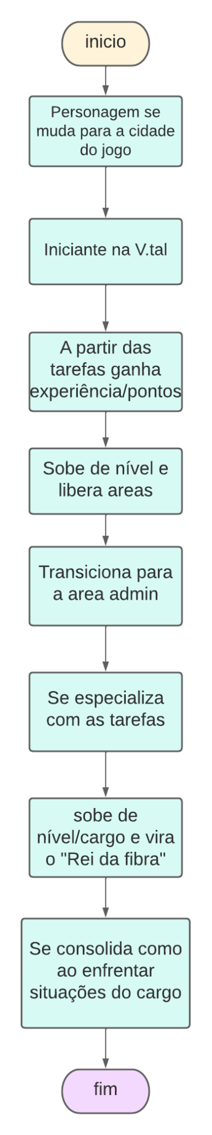

Fluxograma 1. narrativa do jogo

* + 1. Fluxo das áreas do mapa

Devido à mecânica de níveis e progressão de situações que são mais encontradas em determinados ambientes, a solução encontrada para abranger todos os níveis da v.tal e trabalhar com os subtemas designados ao grupo foi a separação do mapa em áreas que serão desbloqueadas ao longo do jogo.

Isso foi feito pois os subtemas que nos foram designados abrangem tanto situações gerais que permeiam toda a empresa até temas que são muito mais recorrentes no ambiente executivo, e um pouco menos, porém existente, no administrativo. Segue abaixo o fluxograma das áreas ao longo do jogo.

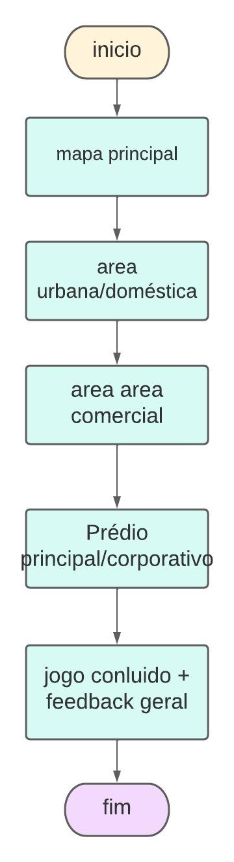

Fluxograma 2 -áreas do mapa

* + 1. Fluxo das Quests/situações gerais

Devido à dinâmica de áreas, o fluxograma abaixo dá um panorama geral acerca do progresso das Fases(situações) ao longo de todo o game.

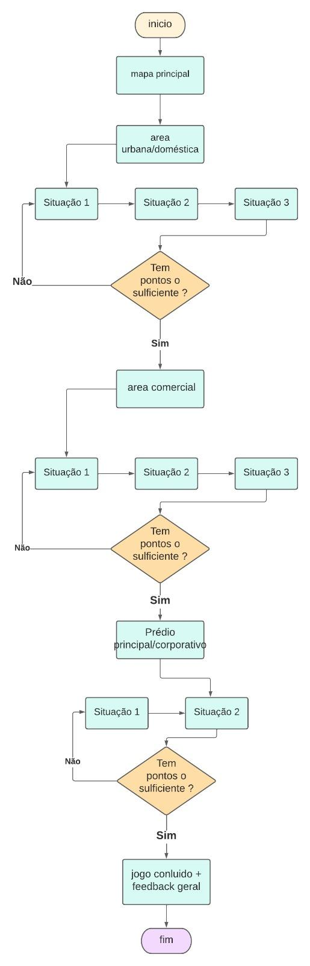

Fluxograma 3- distribuição de situações no jogo

* + 1. Fluxo das situações

Por conta da multiplicidade de escolhas que cada situação infere ao game, o fluxograma abaixo mostra como se dará esta dinâmica. Além disso demonstra como se dará o progresso de “missões ”em cada área, com exceção da última, onde há apenas duas situações para serem enfrentadas.

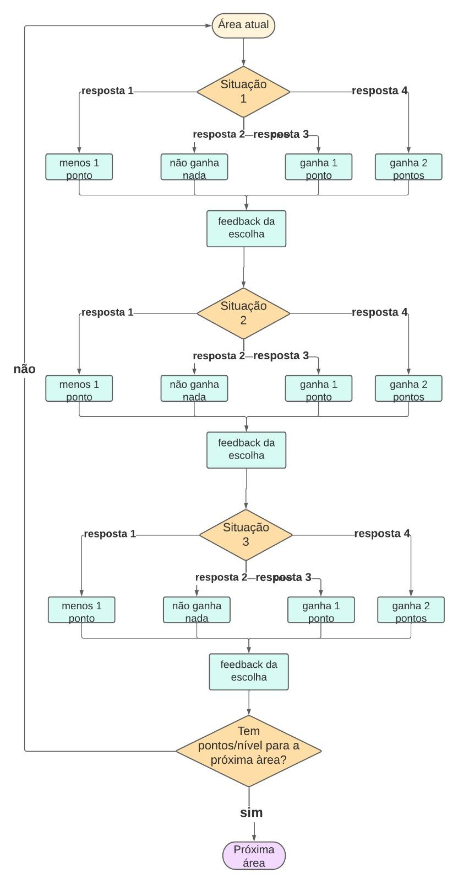

Fluxograma 4-Descrição do mecanismo de escolhas das situações

* + 1. Fluxo dos níveis e das recompensas

Ao longo do jogo e das situações enfrentadas, o jogador, irá subir de nível desde o iniciante até o Rei da fibra. Tais níveis servem como uma metáfora aos cargos da V.tal, sendo o iniciante, o técnico que acabou de entrar e o Rei da fibra o executivo experiente, passando também pelos níveis de avançado e expert, sendo estas metáforas para os cargos administrativos.

O jogador ganhará uma recompensa padrão toda vez que passar de nível, porém se passar com o máximo de pontos possíveis, irá se presumir que ele se dedicou e por isso ganhará uma recompensa especial As recompensas padrão serão de 1 ponto, já as especiais ele ganhará 2 pontos e subirá de nível. .Nas próximas páginas estão os fluxogramas correspondentes aos níveis e recompensas:

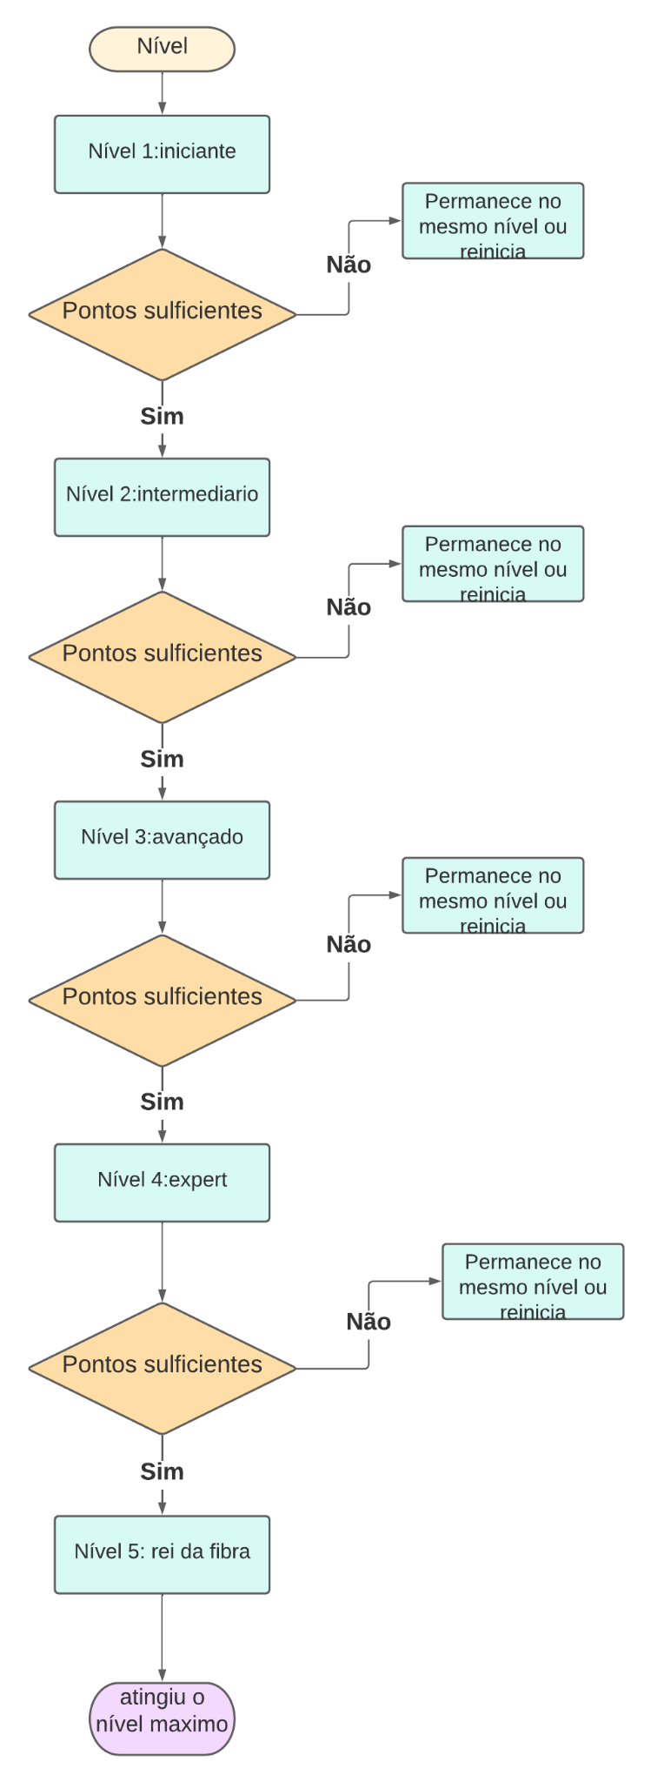

Fluxograma 5- Progressão dos níveis

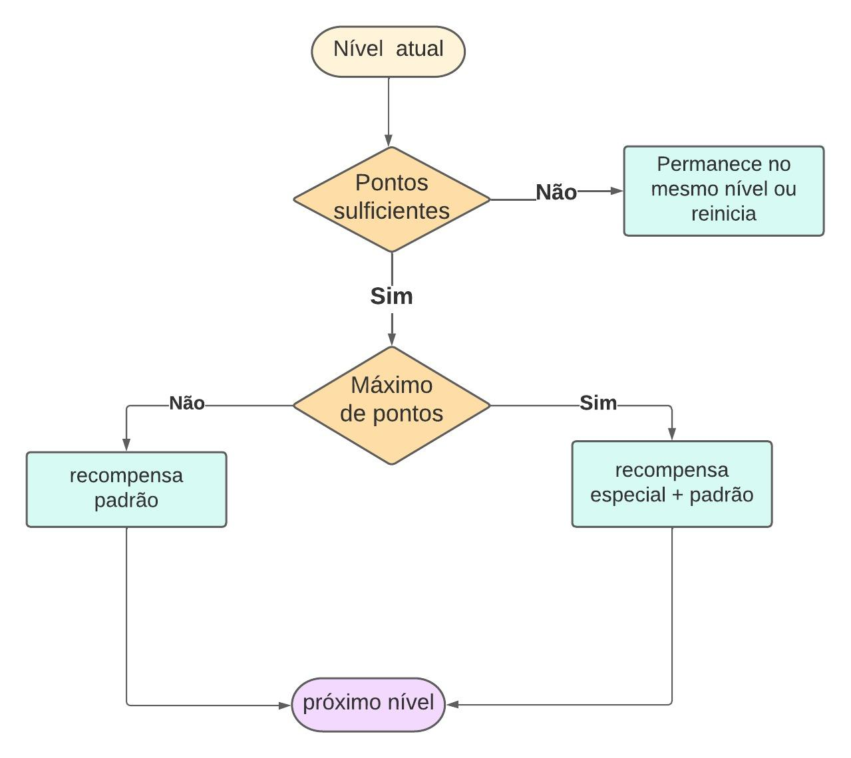

Fluxograma 6-Sistema de recompensa por nível.

4.2.6. Tempo de jogo

Devido à disponibilidade limitada de tempo do jogador, o jogo foi desenvolvido pensando na agilidade de resolução das situações, tendo em vista que toda a sua mecânica envolve esses dilemas. Sendo assim, baseado na quantidade de situações do jogo, dificuldade delas(maior reflexão) e o quesito deslocamento no mapa, o game irá durar em média de 15 a 20 minutos.

* 1. Personagens

O personagem permanecerá o mesmo, apenas mudando o visual dependendo na área que ele estiver no momento.

* + 1. Personagem principal(controlável)
       1. Mr.V.tal

O Mr.V.tal é um jovem cheio de sonhos que saiu de sua cidade natal buscando novas oportunidades e foi contratado na V.tal que se encontra em sua nova cidade(mapa principal). Nesta nova cidade e novo emprego ele passará por desafios e situações éticas que irão pôr em prova a sua capacidade de lidar com as situações, e ao longo do jogo ele irá progredir subindo de nível(alusão aos cargos da empresa)e no final se tornará o “rei da fibra”, o nível mais alto dentro daquele mundo, que representaria que ele dominou todos os desafios éticos da V.tal.

* + 1. NPC (Non-playable- characters)
       1. - Fabrício

Inspirado no parceiro Fabrício, este personagem será um indivíduo de um alto cargo na V.tal e atuará como um guia inicial, apresentando o mundo, contextualizando a história do personagem principal, além de introduzir o jogador à mecânica geral do jogo e à narrativa que ele encontrará.

* + - 1. Natália

Inspirada no setor de compliance, atuará como um mentor ao jogador, onde ao longo do jogo enviará mensagens contendo pílulas de ética referente ao código de ética da V.tal visando auxiliar o jogador em dilemas mais sutis e ensiná-lo temas éticos mais nichados.

* + - 1. Robert

Será o NPC que trará o primeiro desafio ético, de forma sorrateira e oportunista, irá abordar o Mr.V.tal na primeira área do game oferecendo propina a ele. Ele terá o objetivo de mensurar o comportamento do jogador, além de servir como uma ambientação ao sistema de situações éticas ao jogador.

* + - 1. Guilherme

O NPC será um amigo antigo do MrV.tal que aparecerá quando o jogador estiver no nível correspondente ao executivo. Ele será o executivo de uma empresa concorrente e a partir de uma conversa despretensiosa tentará tirar informações do jogador. A partir do contexto de amizade criado, o jogador precisará tomar cuidado com o que diz e separar a relação de amizade e as questões corporativas.

1. Recursos Visuais
   1. Telas
      1. Tutorial

Background com 3540x3945 px, sprite do diamante compreendendo 32x32px e player 16x16px. Deste modo a proporção fica 1:2 do player para as estruturas no tutorial.

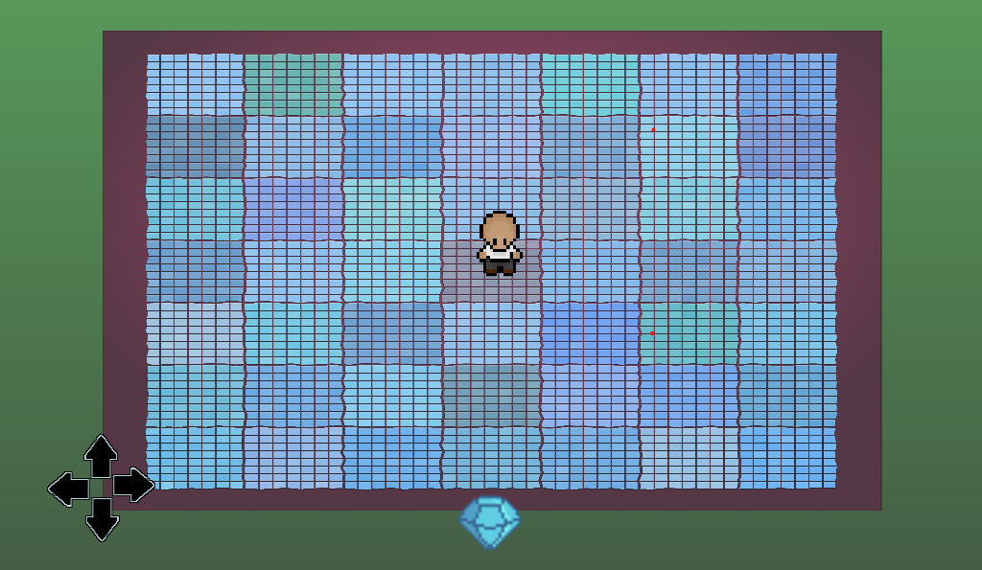

* + 1. Mapa principal

As estruturas foram feitas em 32x32px,totalizando assim 3200x3200 px para todo o mapa. Já os personagens, incluindo o principal, terão um tamanho de 16X16

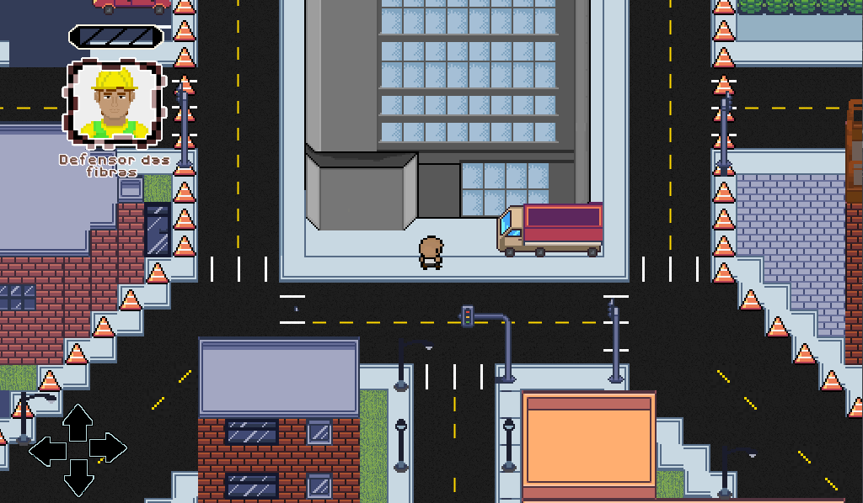

* 1. Graphical User Interface
     1. **Barra de progresso.**

Será uma barra horizontal, que será preenchida à medida que o jogador for ganhando pontos até subir de nível. Ela irá acompanhar o jogador em todas as regiões do mapa principal e em ambientes internos, no topo da tela.

* + 1. **Barra de nível atual.**

Da mesma forma que a barra de progresso, esta seção irá apresentar o nome do nível bem como o nível atual do jogador, e estará disposta no canto superior esquerdo na tela do jogador e estará disponível nos mesmos casos que a mencionada anteriormente.

* 1. Lista de Assets

| **Categoria** | **Local de Aplicação** | **Descrição** | **Nome** |
| --- | --- | --- | --- |
|  |  |  |  |
| mapa principal | mapa principal-1 | mapa principal do game- area 1 | Mapa_principal_area1.png |
| Player -Sprite | Player | sprite do personagem principal | Player_sheet.png |
| Diamante-sprite | Tutorial | Sprite do diamante na área de tutorial | diamante_tuto.png |
|  |  |  |  |

1. Efeitos Sonoros e Música
   1. Sons de interação com a interface

Não compreende sons de interação na versão atual.

* 1. Sons de ação dentro do game

Não compreende sons de ações na versão atual.

* 1. Trilha sonora
     1. tela de menu

A trilha sonora escolhida foi do gênero Bossa Nova , onde o ritmo dele traz uma atmosfera calma para a tela de menu.

1. Análise de Mercado
   1. Análise SWOT

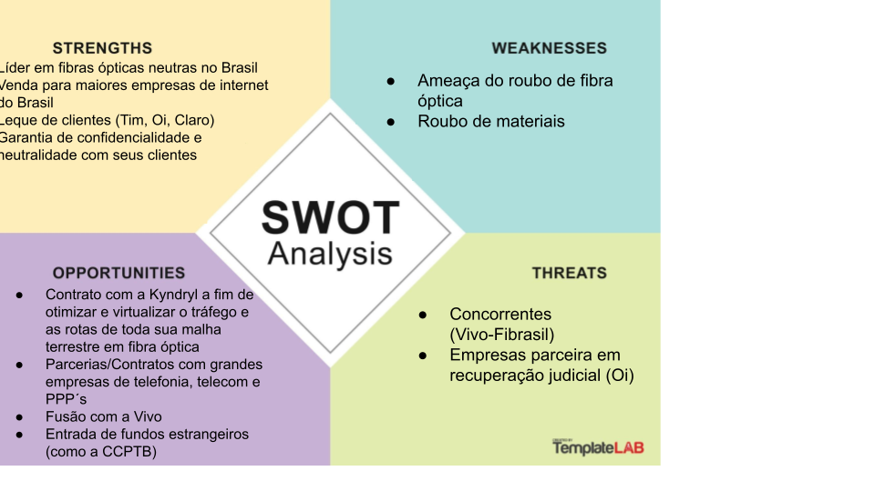

7.1.1 Contextualização da indústria

A V.Tal é a empresa detentora da maior rede neutra de fibra óptica do Brasil. Atualmente seus clientes são operadoras telecom que distribuem internet no país, como a Oi e a Tim. Os principais players desta área são a V.Tal e a Fibrasil, sendo a segunda sua maior concorrente, no entanto, a Vivo atua principalmente nas grandes cidades, enquanto a V.Tal já está mais distribuída pelo país.

A empresa opera nacionalmente, porém, no momento, está mais concentrada no sudeste. Com 50% de seus funcionários sendo massa de campo, técnicos, a empresa conta com um ambiente de trabalho horizontal e incentiva seus funcionários a darem ideias e participarem ativamente.

Além disso, por ser uma empresa recente em um mercado novo a V.Tal busca meios de se enquadrar nesse meio sem infringir as leis, já que ainda tem muita incerteza regulatória sobre o mercado em que atuam.

7.1.2 Solução

a. qual é o problema a ser resolvido

A atual ineficácia do treinamento do código de ética da empresa, isso ocorre porque ele não tem uma linguagem comum para todos os funcionários, que estão espalhados pelo país e vem de situações diferentes. Assim, os funcionários acabavam fingindo realizar o treinamento já que não existe um método de comprovação.

b. quais os dados disponíveis (fonte e conteúdo - exemplo: dados da área de Compras da empresa descrevendo seus fornecedores)

A empresa adquire suas fibras ópticas das maiores distribuidoras do país, como Furukawa e Cisco. Com 3200 funcionários na empresa, metade deles trabalham em campo, instalando fibra óptica em casas e ruas; grande parte desse funcionários vieram da Oi.

c. a solução proposta

A solução proposta é um jogo RPG, onde os funcionários terão um novo treinamento de ética, em que eles poderão acessar remotamente e interagir mais com o tema que estão aprendendo, facilitando a adesão ao código de ética.

d. como a solução proposta deverá ser utilizada

A solução deverá ser utilizada como um app de celular, de fácil acesso e rápido, onde os funcionários que entrarem na empresa irão jogá-lo, também outra funcionalidade será o reforço anual da tarefa já feita.

e. quais os benefícios trazidos pela solução proposta

Os benefícios trazidos pela solução proposta serão uma maior aderência ao código de ética da empresa, já que o treinamento será mais dinâmico e interessante para o funcionário, e a redução de tempo e investimentos nesse treinamento, já que a distribuição de informações estará mais acessível.

.

f. qual será o critério de sucesso e qual medida será utilizada para o avaliar

O critério de sucesso utilizado no jogo é o jogador subir de cargo dentro da empresa, desde estagiário até presidente. O método utilizado para avaliar o jogador será o acerto, ou não, das situações e perguntas éticas em que ele será desafiado para poder, assim, mudar de nível.

* 1. 5 Forças de Porter

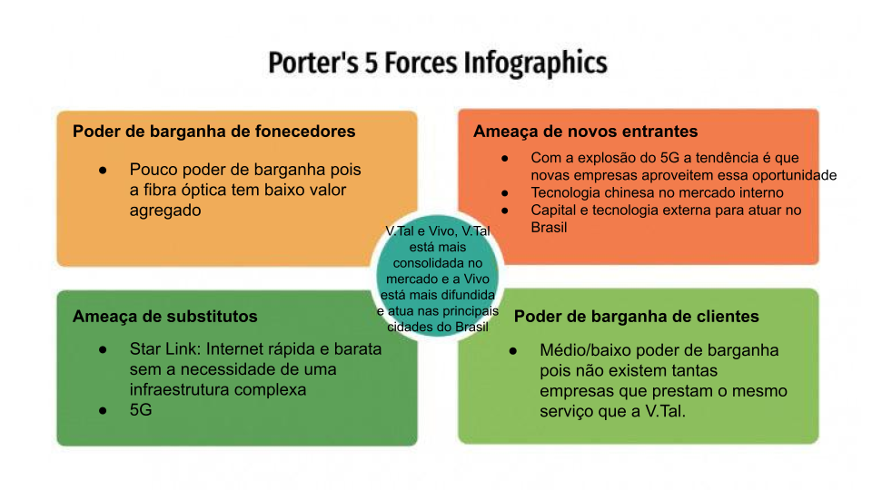

* 1. Value Proposition Canvas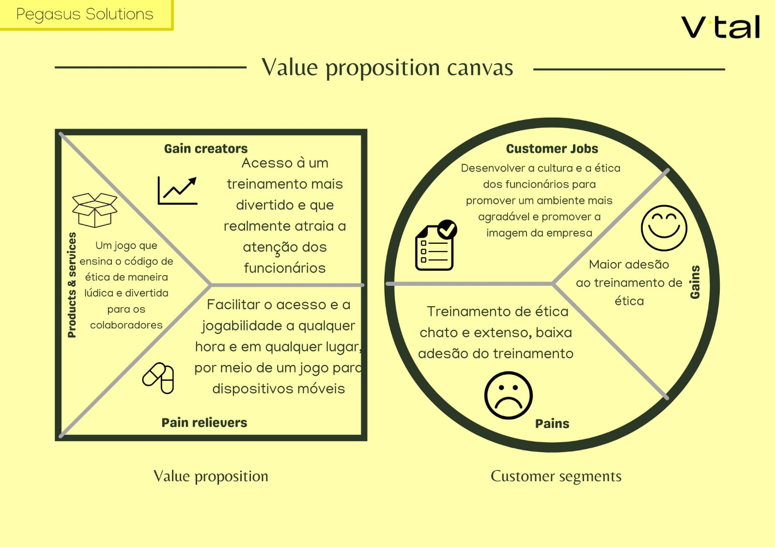
  2. Matriz de Riscos

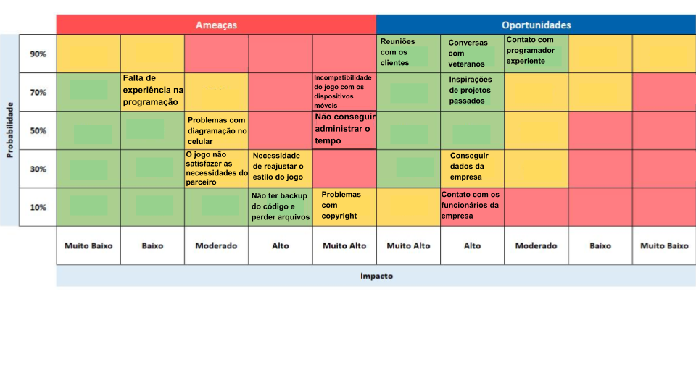

**8. Relatórios de Testes**

8.1 Recursos de acessibilidade: diversidade cultural

Mapeamento dos botões

Representatividade nos personagens

Jogo completo em texto

8.2 Testes de qualidade de software

| Características | Subcaracterísticas | Descrição |
| --- | --- | --- |
| Funcionalidade  O jogo opera de maneira adequada, sem a ocorrência de erros ou falhas inesperadas. As funções de movimentação, transição de cenas e interação com o ambiente estão em pleno funcionamento, sem apresentar nenhum tipo de problema. Dessa forma o objetivo do jogo é atingido, ensinar ética de uma forma divertida e dinâmica. | Funcionalidades/Adequação | Movimentação: Via touch com um joystick na tela. |
| Fases: Interação com o mapa através do sistema de níveis e se aproximando dos pontos de exclamação e portas das casas pelo mapa. |
| Interação com NPCS: interação com os npcs pelo mapa onde dão ao jogador situação desafiadoras sobre ética. |
| Barreiras: Partes do mapa barram o jogador com base no nível, assim gerando um dinamismo e curiosidade no jogo |
| Escolhas de respostas em situação variadas através do touch. |
|
|
| Funcionalidade | Conformidade | NPC: Interage perfeitamente com os NPCS já colocados. |
| Movimentação: funciona perfeitamente com os botões adicionados. |
| Mudança de fases: Indica onde será a próxima missão de forma clara e objetiva. |
| Sistema de quiz: Funciona perfeitamente |
| Transição de tela: Funciona perfeitamente |
| Barreiras de limite: Não há bugs nas barreiras. |
| Confiabilidade  Não há queda de FPS ou desempenho durante toda a gameplay | Maturidade | Produto foi testado diversas vezes por diferentes pessoas e abordagens, sem a ocorrência de erros. |
| Tolerância a falhas | Completa pois não há bugs e crashs. |
| Recuperabilidade | Não é recuperável caso o jogo feche, ele reiniciará. |
| Usabilidade: O jogo é intuitivo e fácil, sendo necessário apenas o touch para jogar. Todas as outras funcionalidades são bem explicadas em jogo | Inteligibilidade | Didática simples de compreensão, sendo toda por texto. Foi testada e aprovada pelos consumidores. |
| Apreensibilidade | Jogo de fácil compreensão e bem documentado sobre a execução de cada comando. |
| Operacionalidade | Os testes realizados pelos jogadores e tiveram feedbacks positivos e sem dificuldades. |
| Eficiência: Jogo bem eficiente, utilizando o mínimo de linhas de código, assets e a própria engine gratuita | Comportamento em relação ao tempo | O jogo não se degrada com o tempo. |
| Comportamento em relação aos recursos | Jogo bem leve em questão de processamento. |
| Manutenibilidade:  Facilmente alterável, pois o código é bem explicado e as funções são bem intuitivas. | Analisabilidade | Código de fácil compreensão, pois está todo comentado. |
| Modificabilidade | Perfeitamente possível, visto que o código está bem documentado. |
| Estabilidade | Caso alterado o jogo não funcionará, pois um código depende do outro. |
| Testabilidade | O jogo é facilmente testável, pois o godot tem uma série de ferramentas para isso. |
| Portabilidade:  Funciona tanto web quando apk para celular. | Adapdabilidade | O jogo pode ser adaptado para qualquer pataforma. |
| Usabilidade de download | Facilmentes instalado via APK ou por um link. |
| Capacidade para ser substituído | O jogo não pode ser substituído, já que teria que ser completamente refeito. |
| Conformidade | Tudo esttá conforme as condições de desktop |

* 1. Testes de jogabilidade e usabilidade

1. Alguns dos feedback que recebemos nos testes gerais da turma:
   1. Fonte difícil de ler.
   2. Informação confusa.
   3. Colisão do mapa com bugs
   4. Design dos logos incompatíveis
   5. Excesso de texto
   6. Primeira fase parece que o personagem está sendo atropelado
   7. Texto muito rápido
   8. O sistema de pontos é confuso
   9. Bugs no sistema touch de movimentação
   10. Colisão da tela de menu com bugs
   11. Falta de diversão (adicionar mini games)
   12. Texto da primeira fase confuso
   13. Ordem de apresentação das instruções está confusa
   14. Repetição de jornada na fala da Natalia
   15. Hud desaparecendo enquanto andamos no mapa
   16. Personagem some no cenário
   17. Aumentar a interação com o mapa
   18. Muito texto no início
   19. Falta de tela de menu de configurações

* 1. Testes de experiência de jogo

1. Referências

Apêndice A

Apêndice B

Apêndice C